执业印章制作样式
一、二级注册建造师执业印章制作样式
（一）执业印章样式
执业印章样式如下图：
(一级注册建造师执业印章范例) (二级注册建造师执业印章范例)
1、印章形式为同心双椭圆。规格分别为：外圆长轴50mm、短轴36mm，内圆长轴36mm、短轴22mm，印模颜色为深蓝色。
2、执业印章按样章的规格、形式制作，并依次标示：
（1）“中华人民共和国一级注册建造师执业印章”或“中华人民共和国二级注册建造师执业印章”，宋体、字高4mm；
（2）印章持有人姓名，中隶书、字高4mm；
（3）注册编号与印章校验码，宋体、字高3.5mm；
（4）注册专业，宋体、字高3mm；
（5）执业印章有效期截止日期，宋体、字高2.5mm；
（6）聘用企业名称，宋体、字高4mm。
3、一级注册建造师执业印章“京1112005200700001”中,“京”表示注册省份简称，第二位“1”表示师种，第三四位“11”表示初始注册时受聘企业所在地省级行政区划代码，“2005”为取得资格证书年份，“2007”为初始注册年份，“00001”为首次注册时流水号。
4、样章中“2010.09.07”表示印章有效截止日期是2010年9月7日。
（二）注册专业简称
建筑工程专业简称“建筑”，公路工程专业简称“公路”，铁路工程专业简称“铁路”，民航工程专业简称“民航”，港口与航道工程专业简称“港航”，水利水电工程专业简称“水利”，市政公用工程专业简称“市政”，通信广电工程专业简称“通信”，矿业工程专业简称“矿业”，机电工程专业简称“机电”。各专业简称之间由一个空格“ ”连接，表示有多个注册专业，如“建筑 公路”表示建筑工程专业、公路工程专业。
（三）无论申请人注册一个专业还是多个专业，只能核发一本注册证书和一枚执业印章。
（四）注册多个专业，由于专业增项注册、延续注册、注销注册导致专业之间注册有效截止日期不同的，执业印章有效截止日期为注册有效期最早截止专业的日期。
（五）原二级建造师注册证书编号中涉及资格证书、注册证书取得年度的编号代码将分别由2位数升级为4位数，其他位数编号不变。例如，原注册证书编号为闽235071101234，根据新的编号规则，其中，代表资格证书取得年度编号“07”升级后显示为“2007”，代表初始注册证书取得年度的编号“11”升级后显示为“2011”，其余位数不变。该注册证书编号升级后应显示为“闽2352007201101234”。
（六）除二级建造师初始注册人员将按照新的编号规则进行编号外，对申请重新注册和已经取得二级建造师注册证书的人员，其注册证书编号按新的编号规则进行升级，注册编号由原有的13位升级成17位。该事项由系统自动升级完成，个人或企业无需申报办理。

注册监理工程师执业印章制作样式

中华人民共和国注册监理工程师执业印章印模颜色为紫色。由：中华人民共和国注册监理工程师、姓名、注册号、有效期和聘用企业名称五部分组成。
一、执业印章形式为同心双椭圆。规格分别为：外椭圆长轴44mm，短轴29mm，线宽：0.7mm，内椭圆长轴为：31mm，短轴为：17mm，线宽：0.3mm。
二、执业印章规格：
（1）“中华人民共和国注册监理工程师”字体：宋体，字高：3.8mm，
（2）“姓名”字体：中隶书，字高：4.6mm
（3）“注册号”字体：宋体，字高：2.9mm，行长：6.5mm
数字字体为：宋体，字高：2.45mm，行长：13.56mm
（4）“有效期”字体：宋体，字高：3.08mm，行长：6.5mm
数字字体为：宋体，字高：2.45mm，行长：13.56mm
（5）聘用企业名称字体为：宋体，字高：3.42mm
三、印章样章：

注册造价工程师执业印章制作样式

一、旧执业印章制作样式
1. 注册造价工程师执业印章的形状为椭圆形、直径为50mm、高为35mm；
2. 注册造价工程师执业印章的字体：姓名为二号隶书，印章编号为小三号Arial字体，聘用单位名称及印章的有效期为小五号宋体，其它字体为四号宋体；
3. 注册造价工程师执业印章的颜色为海兰色；
4. 注册造价工程师执业印章内容包括：姓名、执业印章编号、聘用单位名称、印章的有效期；
5. 印章的样式如下：
二、新执业印章样式
（一）造价工程师执业印章的形状统一为椭圆形，长轴为50mm、短轴为35mm；
（二）造价工程师执业印章内容包括：造价工程师注册级别、姓名、执业印章编码、聘用单位名称、印章的有效期；
（三）造价工程师执业印章的字体要求：造价工程师注册级别为四号宋体，姓名为二号隶书，执业印章编码为小三号Arial字体，聘用单位名称及印章的有效期为小五号宋体；
（四）一级造价工程师执业印章的颜色为海蓝色；
（五）造价工程师应按照规定样式自行刻制执业印章。
三、执业印章内容以注册管理系统中数据为准。

- 二级注册建筑师及勘察设计注册工程师执业印章
制作样式

1．适用范围：一级注册建筑师、二级注册建筑师、一级注册结构工程师、二级注册结构工程师、注册土木工程师（岩土）、注册电气工程师（发输变电）、注册电气工程师（供配电）、注册公用设备工程师（暖通空调）、注册公用设备工程师（给水排水）、注册公用设备工程师（动力）、注册化工工程师。
2．印油颜色：红色
3．执业印章内容：中华人民共和国（注册专业全称）、姓名、注册号、有效期和徽标。
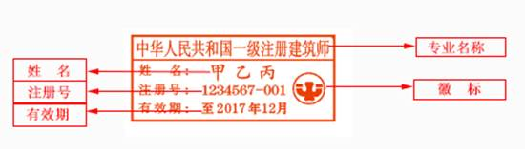
4．徽标适用范围：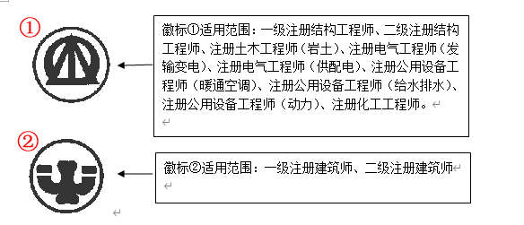
5．执业印章规格、样式：
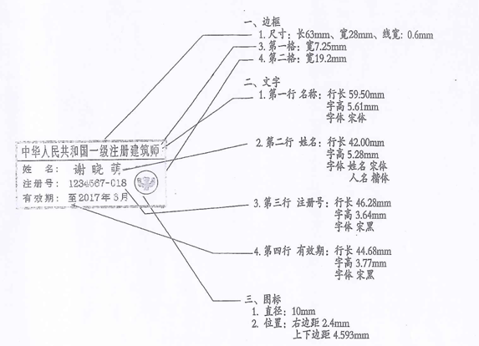
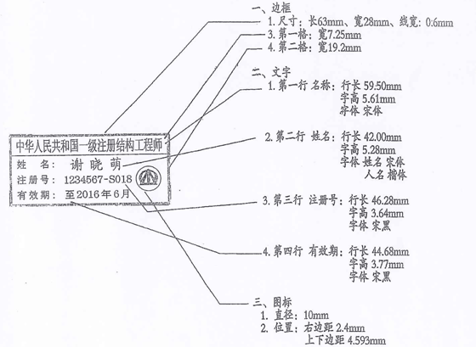
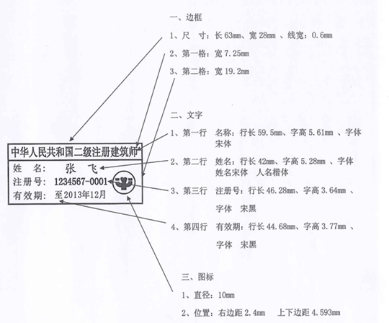
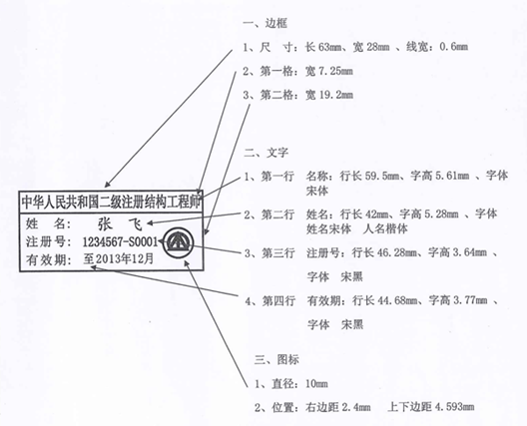
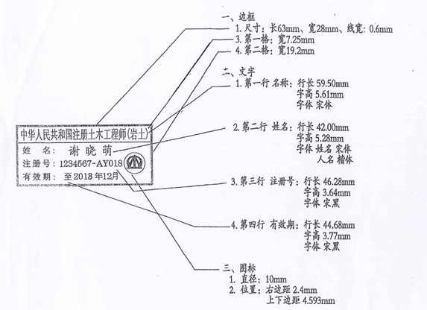
- 执业印章内容以注册管理系统中数据为准。

二级注册造价工程师执业印章制作样式

一、执业印章样式
（一）二级注册造价工程师执业印章的形状统一为椭圆形，长轴为50mm、短轴为35mm；
（二）二级注册造价工程师执业印章内容包括：造价工程师注册级别、姓名、执业印章编码、聘用单位名称、印章的有效期；
（三）二级注册造价工程师执业印章的字体要求：造价工程师注册级别为四号宋体，姓名为二号隶书，执业印章编码为小三号Arial字体，聘用单位名称及印章的有效期为小五号宋体；
（四）二级注册造价工程师执业印章的颜色为枣红色；
（五）二级注册造价工程师应按照规定样式自行刻制执业印章。

二级注册造价工程师执业印章样式

二、执业印章内容以注册管理系统中数据为准。

